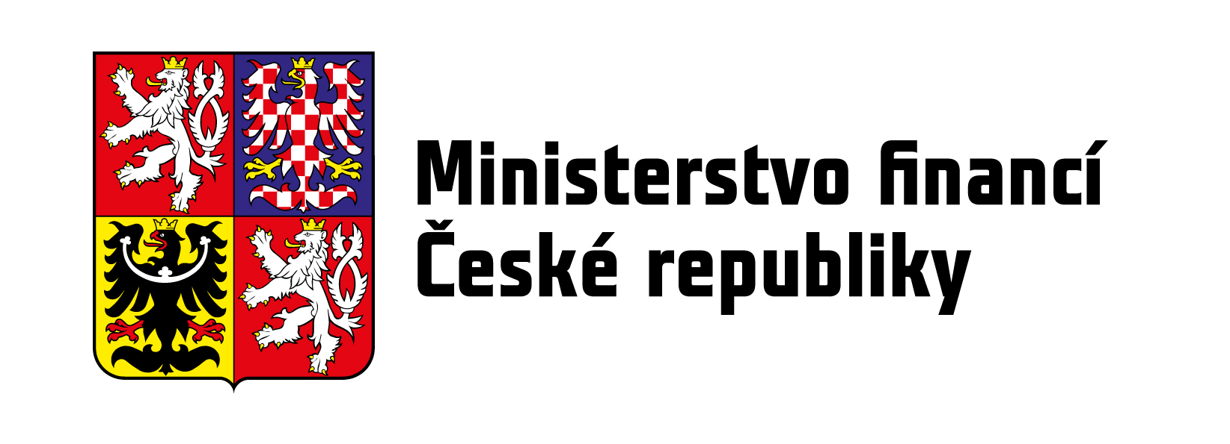Zajímáte se o mezinárodní zdaňování?
Pak hledáme právě Vás!
Vrchní ministerský rada
- Místo výkonu služby na Praze 1 – blízko Malostranského náměstí
- Služební poměr na dobu neurčitou (14. platová třída)
- Termín pro podávání přihlášek do 21. října 2022
- Předpokládaný termín nástupu je leden - únor 2023

Co bude Vaše práce?
Na této pozici budete především připravovat a navrhovat mezinárodní smlouvy o zamezení dvojímu zdanění, zajišťovat legislativní proces, který souvisí s těmito smlouvami, posuzovat
a řešit případné spory a nesrovnalosti v oblasti mezinárodního dvojího zdanění. Můžeme Vám také nabídnout účast na jednáních příslušných orgánů EOCD, nebo orgánů EU.
Co Vám můžeme nabídnout?
- 25 dní dovolené a 5 dní indispozičního volna ročně
- Možnost práce z domova 2 dny v měsíci a pružnou služební dobu
- Až 6 dní studijního volna ročně
- Příspěvek na volnočasové aktivity z FKSP ve výši až 10 000 Kč/rok
- Adaptační proces pro nové zaměstnance
- Možnost umístění dítěte v dětské skupině
- Stravování v budově ministerstva a příspěvek na stravování
- Platový tarif až 51 530 Kč*, navíc osobní příplatek a odměny dle výkonu
Co je na pozici potřeba?
- Vysokoškolské vzdělání v magisterském studijním programu
- Znalost cizího jazyka (anglického, francouzského nebo německého) ve 2. stupni
- Trestní bezúhonnost
- Uživatelská znalost MS Office
- Samostatnost, pečlivost, rozhodnost, zodpovědnost
- Komunikační a organizační dovednosti
Zaujala Vás nabídka? Podrobné informace o pozici, požadavcích a vykonávané činnosti naleznete

ZDE

